Домашнее задание по сольфеджио для 3 класса
Для всех групп!
- Подготовиться к письменному слуховому анализу интервалов:
- пройдите по этой ссылке: https://xn--80ahdkilbo1bvw1el.xn--p1ai/test/
- на экране должно появиться это:
- после нажатия кнопки «Начать» появится следующее:
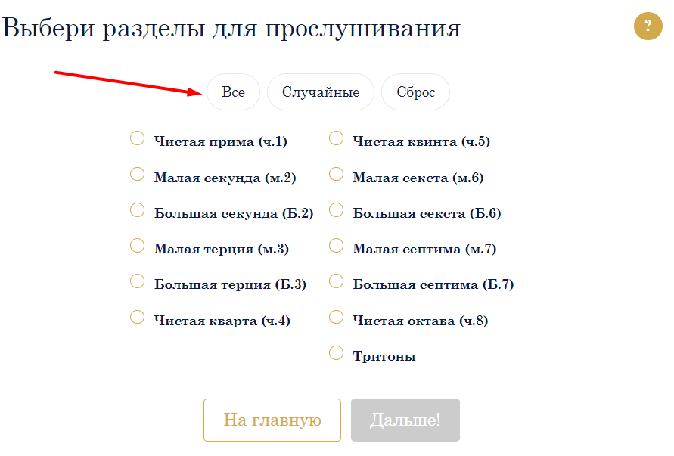
- нажмите на верхнюю кнопку «все», а затем - на кнопку «тритон» в правом столбце (чтобы убрать этот интервал из списка);
- далее вам предложат выбрать гармонические или мелодические интервалы, поработайте и с теми, и с теми.
*если возникнут сложности, пишите вопросы на почту: msmolina.solf.ritm@mail.ru

- Сделайте обращения данных интервалов и подпишите их:
